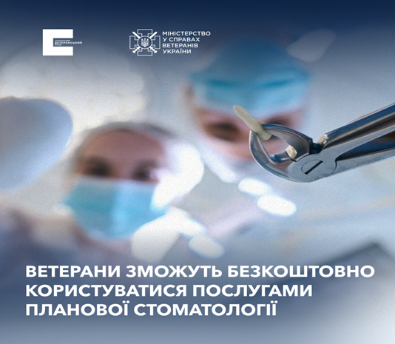

Для військових та ветеранів розширено комплексну БЕЗКОШТОВНУ стоматологічну допомогу в межах пілотного проєкту в рамках пакету НСЗУ “Зубопротезування окремих категорій осіб, які захищали незалежність, суверенітет та територіальну цілісність України”, яка складається з двох послуг: зубопротезування та зуболікування.

Гранична вартість наданих послуг не може перевищувати 24 952 гривні.

Як отримати послугу: обрати заклад та в телефонному режимі записатися на прийом, з’ясувавши, які документи потрібно при собі мати.

Важливо! В перелік стоматологій, які надають таку безоплатну допомогу включаються і приватні клініки, тому слід враховувати той факт, що вартість послуг там може бути вища і відповідно обсяг наданих послуг буде меншим в рамках граничної вартості фінансування в пакеті НСЗУ (24 952 грн).

З детальним переліком медичних закладів можна ознайомитися за посиланням:

<https://edata.e-health.gov.ua/e-data/dashboard/pilotnyi-proekt-zuboprotezuvannia-map?fbclid=IwZXh0bgNhZW0CMTAAAR0R8fTqeDKDV8-m6kKrpI_96EqHJZdXXs1p6n8i-Kq8GoaiZ3hs3YhFae8_aem_ATbOuFhpbL17DMZCQu8qmLIeJj8CuWqqCculG79-XEg79d5lTLh54cos8LKD1sWeCx2zYx0mQTho3eObaSTgdczo>